**«А. Өтепбергенов атындағы орта мектебі» мемлекеттік мекемесі биология пәні мұғалімі Алмағанбетова Айнагүлдің 6 «Б» сыныбына арналған биология пәнінен қысқа мерзімдік жоспары**

|  |  |  |
| --- | --- | --- |
| **Сабақтың тақырыбы:** | Гүл, оның құрылысы мен маңызы.Гүлсерігі. Тростағанша. Күлте. Гүлдің негізгі бөліктері: аналығы мен аталығы. | |
| **Жалпы мақсаты:** | Гүлдің құрылысымен танысып, олардың қандай қызмет атқаратыны жайлы түсіну. | |
| **Күтілетін нәтижелер** | Өсімдіктің көбею мүшесі (генеративті) гүл, жеміс, тұқым екендігін біледі. Гүлдің құрылысын түсінеді. Ондағы аталық, аналық, тостағанша, күлтенің негізгі қызметиін салыстырады. | |
| **Сабақтың түрі** | Жаңа сабақ меңгерту, топтық, жұптық жұмыс, бағалау, АКТ-мен жұмыс. | |
| **Тапсырмалар** | Венн диаграммасы, сәйкестікті тап, тірек сөз стратегиясы, инсерт әдісі | |
| **Керекті құрал-жабдықтар** | Суреттер, интернет желісінен материалдар, бағалау парағы, интерактивті тақта, стикер, маркер | |
|  | **Мұғалімнің іс-әрекеті** | **Оқушы іс-әрекеті** |
|  | Амандасу, түгендеу. Сыныпты топқа бөлу. Психологиялық ахуал туғызу | Оқушылар бір-бірінің қолынан ұстап, бәрі бірге «Көңіліміз шат, сабаққа әзірміз, іске сәт» деп айтады. Оқушылар орындарына отырады. |
| Үй тапсырмасын тексеру | Үй тапсырмасы өсімдіктің өсімді мүшелері тарауды қайталау сұрақтар беріледі. | Оқушылар сұрақтарға жауап береді. |
| **Негізгі бөлім**  **Жаңа сабақ** | Гүлдің құрылысы:  1.Гүл сағағы  2.Гүл табаны  3.Тостағанша жапырағы  4.Күлте жапырағы  5.Аталықтар  6. Аналықтар  Описание: Color  Аналықтың құрылысы:  1.Аналық аузы  2. Аналық мойны  3. Жатыны | Топқа берілген гүлдің суретіне қарап сипаттама беріп, «ЖИКСО» әдісі бойынша топқа түсіндіру. |
| «Тірек сөздер» стратегиясы | Тірек сөздер беріледі. Оқушылар тірек сөздердің ретін бұзбай әңгіме немесе мәтін құрастырады. Мәтіннің құрамын құруға мән беруге мұғалім назар аударады. Мәтін құрастыру кезінде логикалық ойлау іске қосылады. Әңгіменің мазмұнын жұпта,топта ақылдасады. Бізге қызықты болу үшін бұл тапсырамын өрмекшінің торы ойынын ойнау арқылы орындаймыз. | Оқушылар жіпті бір-біріне лақтыру арқылы гүл, жеміс, тұқым осы тірек сөзден ауытқымай мәтін құрастырады. Мыс: Гүл көбеюге қажетті жыныс мүшелері бар, бұтақтанбайды. |
|  | Сәйкестікті тауып сипаттама бер | Оқушылар дәптерлеріне орындайды, сәйкестендіреді. |
| «Мағынаны таны» | І топ:  1.Өсімдіктердің көбею мүшелері  2.Гүл бөлімдерінің құрылысы мен қызметі  ІІ топ:  1.Жай гүлсерікті және қос гүлсерікті гүлдер  2. Аталық құрылысы мен қызметі  ІІІ топ:  1.Аналықтың құрылысы, қызметі  2.Дұрысгүл және бұрысгүлдер. | Оқушылар постер құрып, топтық жұмыс жасап, қорғайды. |
| «Біліміңді тексер» | 1.Гүлдің дәл ортасында орналасқан.  2. Тозаң ұясы бар.  3. Гүлсеріктің ішкі бөлігі.  4. Үлпекке айналған бөлігі.  5. Жәндіктер қоректенеді.  6. Шірне бөлетін бөлігі.  7.Жабысқақ сұйықтық бөледі.  8. Хош иіс шығаратын бөлігі.  9. Мойны бар. | Оқушылар кітаппен жұмыс жасайды.  1.Ж  2.А  3. К.Т  4.Т  5.К  6.К  7.Ж  8.К  9. Ж |
| №12 Зертханалық жұмыс | 1. Гүл бөлімдерін тауып, пішініне, санына, реңдеріне көңіл аудару. 2.Табиғи гүлден гүл бөліктерінің орналасу тәртібімен танысу. 3. Гүл бөліктерінің жай немесе қос гүлсерікті екендігін ажырату. | Оқушылар зертханалық жұмыс жасайды. |
| Бекіту тапсырмалары | Тест  1)Тостағанша жапырақшадан кейін орналасады.  А.Күлте  В.Гүл табан  С.Гүл сағағы  2)Гүл сағақ болмайтын гүл қалай аталады.  А. Отырмалы гүл  В.Тостағанша  С. Жай гүл  3)Жасыл түсті, гүлдің сыртында бірікпеген жеке немесе біріккен жапырақшалардан тұрады.  А.гүл табаны  В.гүл сағагы  С.тостағанша  4)Өсімдіктің көбею мүшесі  А.Тамыр  В.Сабақ  С.Тұқым  5)Аналықтың ең негізгі бөлігі,бір және көп ұялы  А.Аузы  В.Жатын  С.Мойны | 1.Күлте  2.Отырмалы гүл  3.Тостағанша  4.Тұқым  5.Жатын |
| Қорытынды | «Лездік сұрақтар»  І,ІІ,ІІІ топ бір-біріне сұрақ қою. | Оқушылар бір-біріне сұрақ қояды |
| Бағалау | Мұғалім оқушыларды бағалайды | Оқушылар бірін-бірі бағалайды |
| Үйге тапсырма: | §20 Гүлдің құрылысы мен маңызы  Гүл бөлімдерінің суретін салу  Гүл тақырыбына сөзжұмбақ, ребус құрастыру  Зертханалық жұмысты аяқтау | Үйге тапсырма алады. |

**Ашық сабақ**

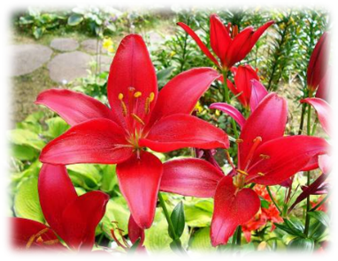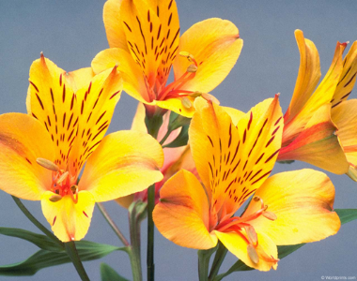

**Тақырыбы: Гүлдің құрылысы мен маңызы**

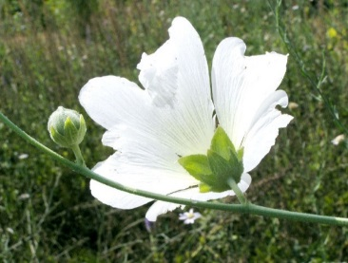

**Өткізген: Алмағанбетова А.**

**А. Өтепбергенов атындағы орта мектебі**

**2019 жыл**